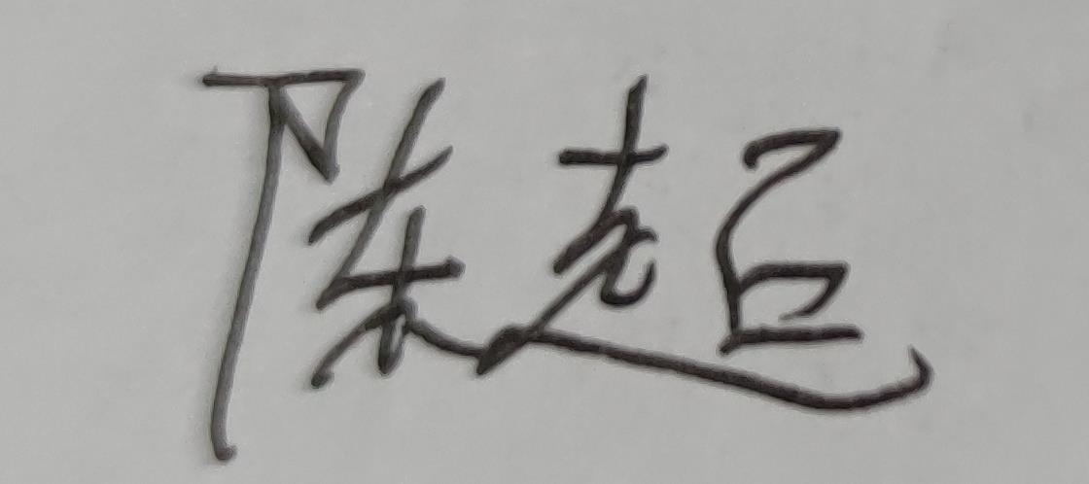**25腰轮壳体销孔直径测量过程**

**测量不确定度评定**

**1.检测方法及测量数学模型**

1.1检测依据：ST/QD-MA-46

1.2检测环境条件：20℃±2℃, ≤70%RH

1.3 被测对象：25腰轮壳体销孔直径

1.4测量设备：坐标测量机（0～300）mm；读数值：0.0001mm

1.5测量数学模型

———被测对象尺寸

———坐标测量机显示读数

**2.最佳测量值**

对25腰轮壳体销孔直径重复测量10次，

测得结果（mm）

：5.0001 ，5.0002 ,5.0001 ,5.0003 ,5.0003 ,5.0004 ,

5.0002 ,5.0004 ,5.0005 ,5.0004

5.0003mm

3．标准不确定度评定

测量重复性引入的不确定度和坐标测量机允许误差引入的不确定度

3.1重复性引入的不确定度





3.2坐标测量机误差引入的不确定度

坐标测量机校准证书出具不确定度为*U*=0.7+0.5L/1000（*k*=2）

当L=5mm时，*U* = 0.0007025mm 取*U* =0.0008mm则坐标测量机误差引入的不确定度为：

4. 合成标准不确定度

5．扩展不确定度



6. 结果报告：



评定人：陈超